BÆREMAST H - mast
Masteavstand: 2m, Faseavstand: 0,5m
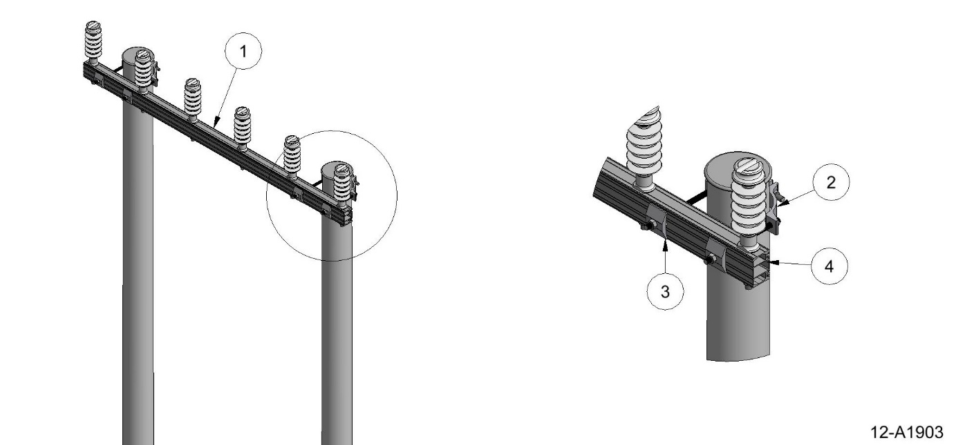

Anlegg | Netteier | Prosjektnummer | Kontaktperson netteier | Ansvarlig EL-tjeneste
Prosjektert av | Entreprenør | Dato | Mastenummer | Kontaktperson entreprenør

Pos | Varenr | Betegnelse | Type | Ant. | Enh. | Produsent | Merknad
1 | 2836827 | Bæretravers | TPD2005-2S | 1 | stk | EL-tjeneste as | Slissavst. 280mm
2 |  | Masteklave |  | 2 | stk | EL-tjeneste as | 1)
3 | 2836829 | Underlagsskive | SA1S | 4 | stk | EL-tjeneste as | Må benyttes
4 | 2836836 | Jordingsklemme Ø10 | J10 |  | stk | EL-tjeneste as | Hvis krav til jording

1)Stolpediameter styrer slisseavstand travers og type masteklave.
Se klaveutvelgere på vår hjemmeside: www.el-tjeneste.no

